**CHINA ZHANGJIAJIE 5Days 4Nights**

**ซุปตาร์...ใจเต้นตึ้กตั้ก กระซิบรักจางเจียเจี้ย**

**กำหนดการเดินทาง กันยายน - ธันวาคม 2568**

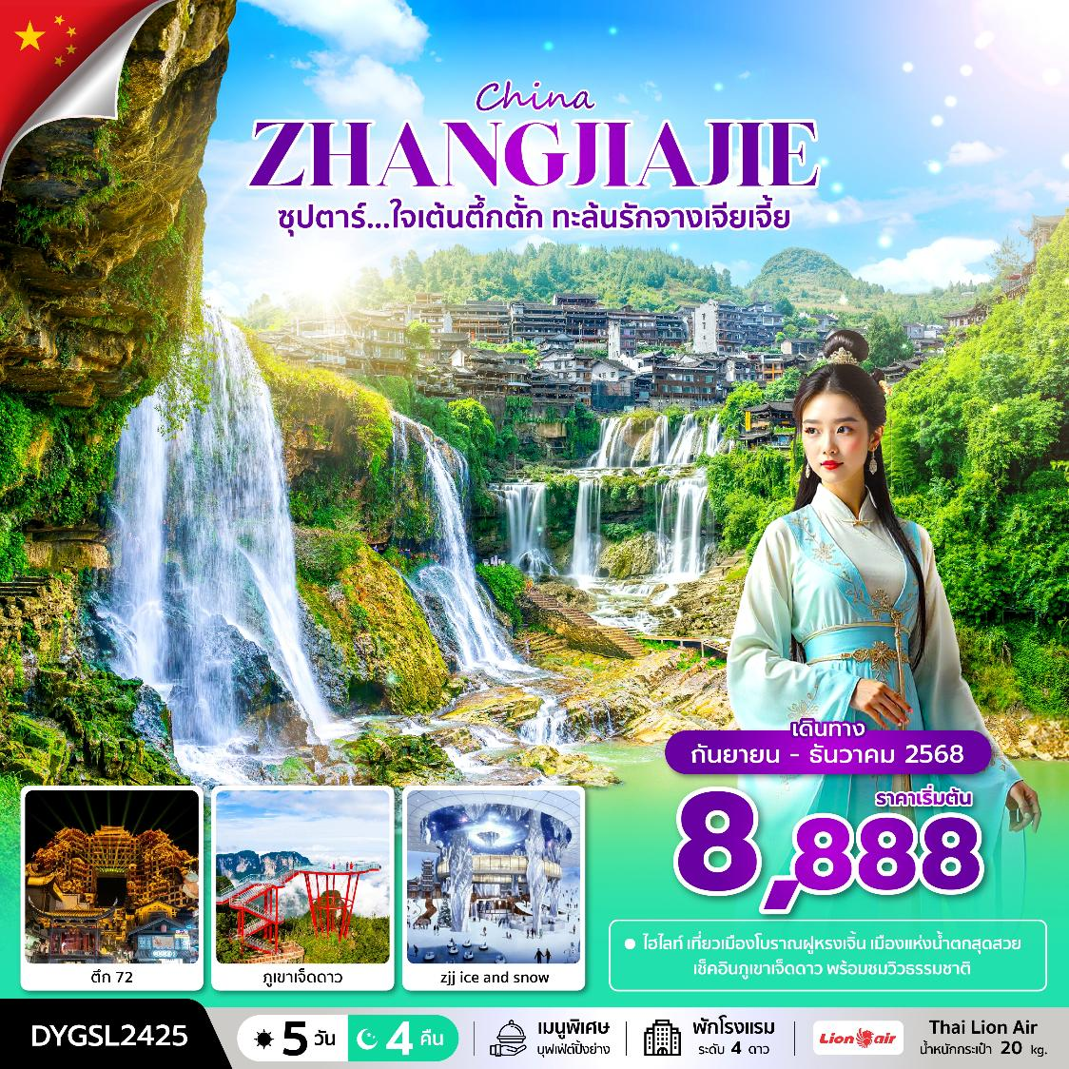

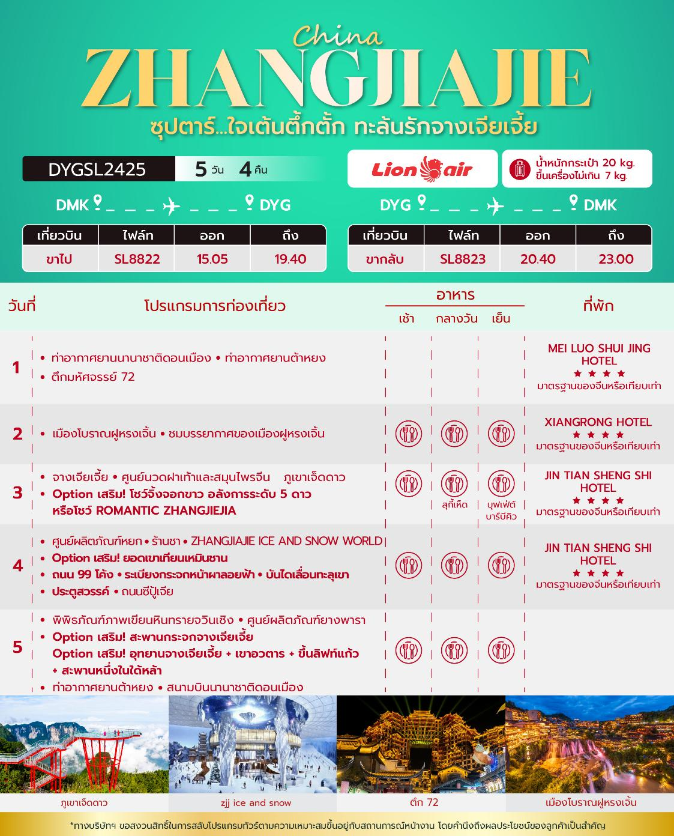

|  |  |  |
| --- | --- | --- |
| วันเดินทาง | ราคาผู้ใหญ่ / ราคาเด็ก | พักเดี่ยว |
| 30 กันยายน – 04 ตุลาคม 2568 | **8,888** | **5,000** |
| 14 – 18 ตุลาคม 2568 | **10,888** | **5,000** |
| 28 ตุลาคม – 01 พฤศจิกายน 2568 | **10,888** | **5,000** |
| 25 – 29 พฤศจิกายน 2568 | **10,888** | **5,000** |
| 09 – 13 ธันวาคม 2568 *(วันรัฐธรรมนูญ)* | **11,888** | **5,000** |
| 23 – 27 ธันวาคม 2568 | **12,888** | **5,000** |
| ราคาไม่รวมค่าทิปมัคคุเทศก์ท้องถิ่น คนขับรถท้องถิ่น  ตามธรรมเนียม ท่านละ 2,000 บาท/ท่าน/ทริป (ยกเว้นเด็กต่ำกว่า 2 ขวบ) สำหรับหัวหน้าทัวร์จากเมืองไทย (ตามความพึงพอใจในการบริการ)  ราคาเด็กอายุต่ำกว่า 2 ปี (INFANT) ราคา 4,000 บาท / ท่าน | | |

**วันแรก ท่าอากาศยานนานาชาติดอนเมือง - ท่าอากาศยานต้าหยง – ตึกมหัศจรรย์ 72**

**12.00 น.** พร้อมกัน ณ **ท่าอากาศยานนานาชาติดอนเมือง** อาคารผู้โดยสารขาออก ชั้น 3 ประตู 1 เคาน์เตอร์สายการบิน **Thai Lion Air** โดยมีเจ้าหน้าที่บริษัทฯคอยต้อนรับอำนวยความสะดวกด้านเอกสาร

*น้ำหนักกระเป๋าโหลด 20 กก. และกระเป๋าถือขึ้นเครื่อง 7 กก. / ท่าน

*เนื่องจากเป็นเที่ยวบินเช่าเหมาลำที่นั่งอาจจะไม่ติดกันและไม่สามารถเลือกช่วงที่นั่งบนเครื่องบินได้ในคณะซึ่งเป็นไปตามเงื่อนไขสายการบิน

**15.05 น.** นำท่านเดินทางสู่ **เมืองจางเจียเจี้ย** ประเทศจีน โดยสายการบิน **Thai Lion Air** เที่ยวบินที่ **SL8822** ไม่มีบริการอาหารบนเครื่องบิน

**19.40 น.** เดินทางถึง **ท่าอากาศยานต้าหยง** ประเทศจีน และนำท่านสู่ขั้นตอนการตรวจคนเข้าเมืองและศุลกากร

นำท่านชม **ตึกมหัศจรรย์ 72** แห่งเมืองจางเจียเจี้ย แลนด์มาร์คใหม่ล่าสุดที่เป็นเสมือนแม่เหล็กดึงดูคนักท่องเที่ยวและผู้มาเยือน ถูกสร้างขึ้นโดยนำเอาจุดเด่นของเมืองจางเจียเจี้ยมารวมกัน โดยมีอาคารสูงที่สร้างจำลองถ้ำประตูสวรรค์ บ้านยกพื้นโบราณที่เป็นบ้านพื้นเมืองของชาวถู่เจีย นอกจากนี้ที่นี่ยังถูกออกแบบให้กลายเป็นแหล่งรวมของ รีสอร์ท โฮมสเตย์ ร้านอาหาร แผงสตรีทฟู้ด ผับบาร์ ร้านขายของที่ระลึกมากมาย

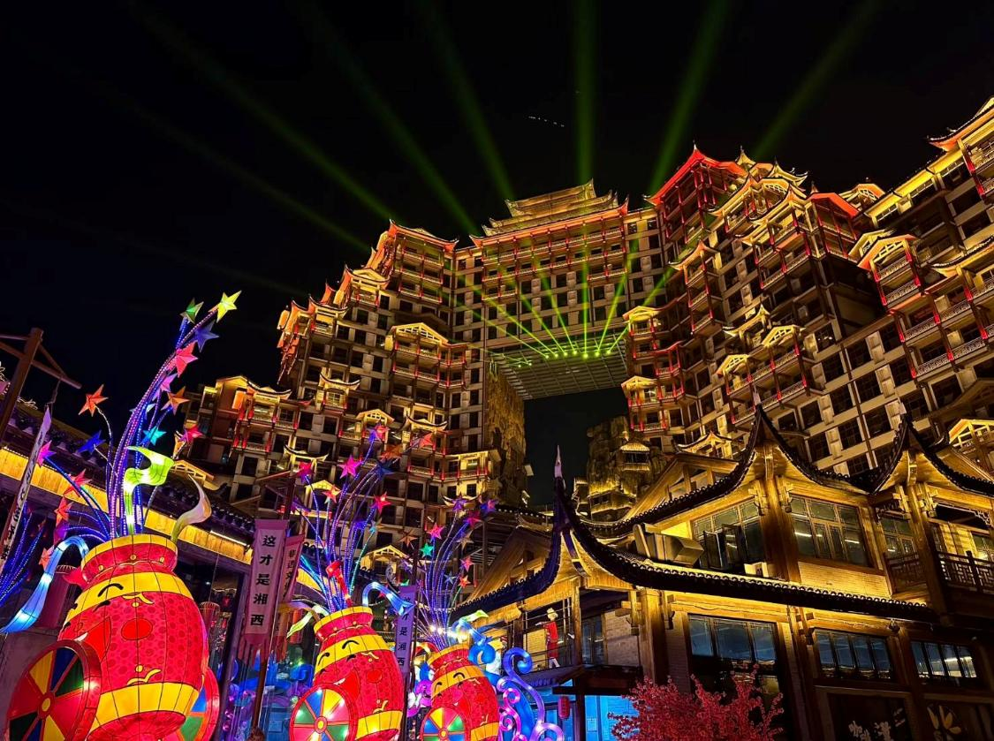

**ที่พัก MEI LUO SHUI JING HOTEL โรงแรม 4 ดาว หรือระดับเทียบเท่า**

**วันที่สอง เมืองโบราณฝูหรงเจิ้น - ชมบรรยากาศของเมืองฝูหรงเจิ้น**

**เช้า บริการอาหารเช้า ณ ห้องอาหารของโรงแรม**

นำท่านเดินทางสู่ **ฝูหรงเจิ้น** ใช้เวลาเดินทางประมาณ 1 ชั่วโมง 30 นาที

**เที่ยง รับประทานอาหารกลางวัน ณ ภัตตาคาร**

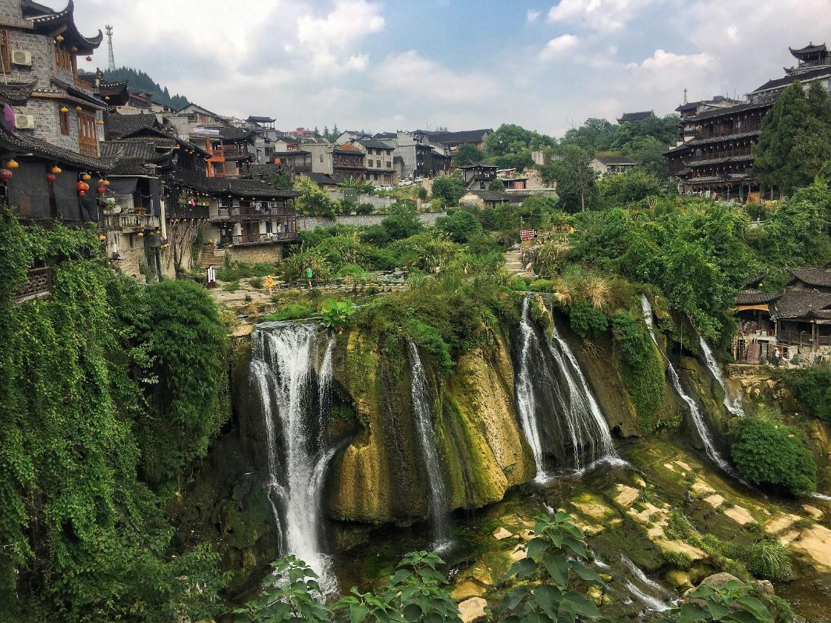นำท่านเดินทางสู่ **เมืองโบราณฝูหรงเจิ้น (Furong Town)** อยู่ในเขตปกครองตนเองเผ่าถู่เจียและเผ่าเหมียว เมืองเซียงซี มีประวัติศาสตร์อันยาวนาน 2,000 ปี ถูกขนานนามว่า เมืองแห่งน้ำตก เนื่องจากสถานที่แห่งนี้ตั้งอยู่บนภูเขาสูง รายล้อมด้วยสายน้ำที่ไหลผ่านบ้านเรือน อีกทั้งเป็นฉากในภาพยนตร์ เรื่อง Hibiscus Town ซึ่งสร้างชื่อเสียงให้กับภาพยนตร์และสถานที่แห่งนี้อย่างมาก

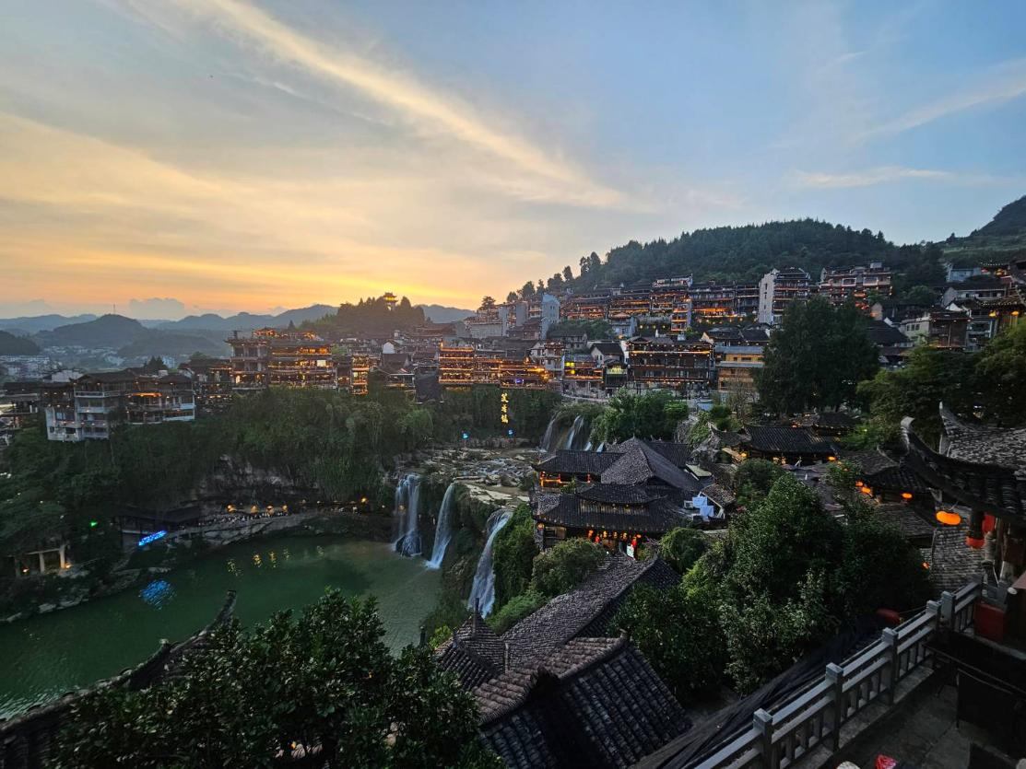

**ค่ำ รับประทานอาหารค่ำ ณ ภัตตาคาร**

**ที่พัก XIANGRONG HOTEL โรงแรม 4 ดาว หรือระดับเทียบเท่า**

**วันที่สาม จางเจียเจี้ย – ศูนย์นวดฝาเท้าและสมุนไพรจีน - ภูเขาเจ็ดดาว - *Option เสริม! โชว์จิ้งจอกขาว อลังการระดับ 5 ดาว หรือโชว์ ROMANTIC ZHANGJIEJIA***

**เช้า บริการอาหารเช้า ณ ห้องอาหารของโรงแรม**

นำท่านเดินทางกลับสู่ **เมืองจางเจียเจี้ย** ใช้เวลาเดินทางประมาณ 1 ชั่วโมง 30 นาที

จากนั้นนำท่านสู่ **ศูนย์นวดฝ้าเท้าและสมุนไพรจีน** ชมการสาธิตการนวดเท้า และแช่ท้าด้วยยาสมุนไพรจีนโบราณ ซึ่งเป็นอีกวิธีหนึ่งในการผ่อนคลายความเครียด ปรับสมดุลให้การ ไหลเวียนของโลหิตด้วยวิธีธรรมชาติ

**เที่ยง รับประทานอาหารกลางวัน ณ ภัตตาคาร พิเศษ! เมนู สุกี้เห็ด**

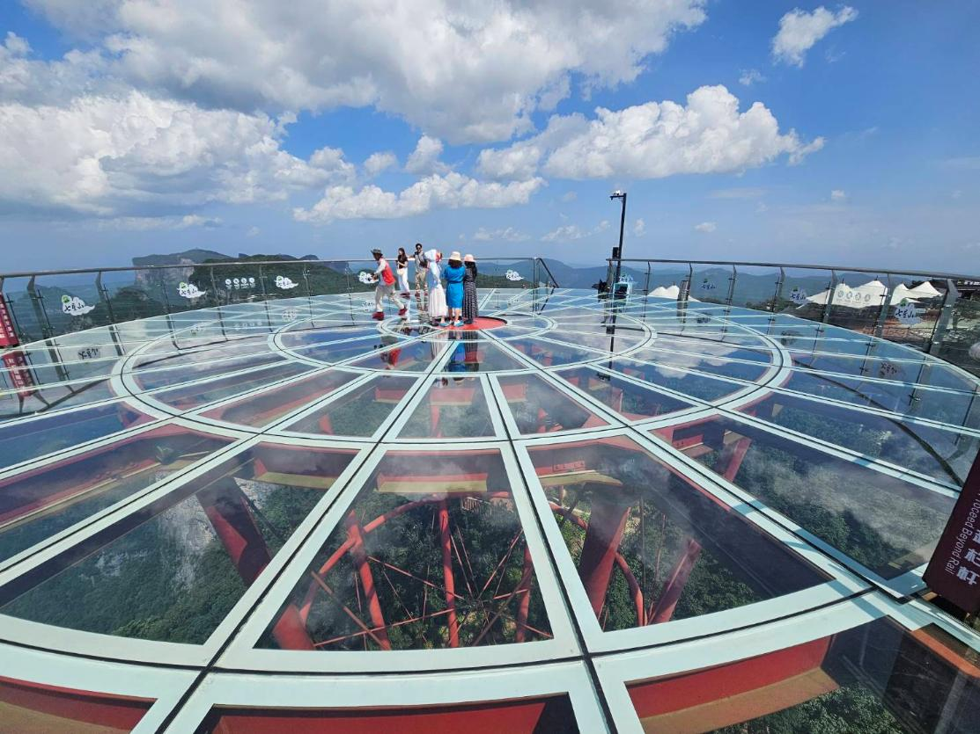นำท่านสู่ **ภูเขาเจ็ดดาว** (รวมกระเช้าขึ้น-ลง) เป็นที่เที่ยวใหม่จางเจียเจี้ย เป็นกลุ่มยอดเขาสูงทอดยาวข้ามแม่น้ำหลี่สุ่ยราวกับกำแพงกั้นในหมู่เขา บริเวณจุดชมวิวของเขาเจ็ดดาวจะสามารถมองเห็นยอดเขาเทียนเหมินซานได้ภูเขาล้อมรอบด้วยหน้าผา มีความสูงเฉลี่ย 1,400 เมตร และยอดเขาที่สูงที่สุดอยู่สูงจากระดับน้ำทะเล 1,528 เมตร บนยอดเขามียอดเขาสูงกว่า 7 ยอด

**Option เสริม!** **โชว์จิ้งจอกขาว** การแสดงนางจิ้งจอกขาว เป็นเรื่องราวความรักของนาง จิ้งจอกขาวที่แปลงร่างเป็นมนุษย์และตกหลุมรักกับชายตัดฟืน จัดขึ้นภายในอุทยานจางเจียเจี้ย การแสดงนางจิ้งจอกขาวนี้เป็นการแสดงที่จัดขึ้นกลางแจ้งโดยใช้ทิวเขาธรรมชาติเป็นฉากหลังในการแสดง

*ในกรณีที่โชว์จิ้งจอกขาวไม่เปิดการแสดง ซึ่งในทุกๆปีจะมีการปิดปรับปรุงช่วงปลายเดือนพฤศจิกายน-ต้นเดือนเมษายน ทางบริษัทขออนุญาตปรับการเสนอ Option เป็น โชว์ Romantic Zhangjiajie*

*ราคาทัวร์นี้ยังไม่รวมค่าบริการค่าเข้า สำหรับท่านที่สนใจ จะมีค่าบริการท่านละ 400 หยวน (ราคานี้สำหรับ 10 ท่านขึ้นไป หากผู้ซื้อ Option ไม่ถึง 10 ท่าน ราคาจะมีการเปลี่ยนแปลง หรืออาจมีการนำเสนอทางเลือก Option อื่นๆเพิ่มเติม ทั้งนี้จะเป็นไปตามดุลยพินิจของไกด์ท้องถิ่น)*

**ค่ำ รับประทานอาหารค่ำ ณ ภัตตาคาร พิเศษ! เมนู บุฟเฟ่ต์บาร์บีคิวปิ้งย่าง**

**ที่พัก JIN TIAN SHENG SHI HOTEL โรงแรม 4 ดาว หรือระดับเทียบเท่า**

**วันที่สี่ ศูนย์ผลิตภัณฑ์หยก - ร้านชา - ZHANGJIAJIE ICE AND SNOW WORLD *– Option เสริม!***

***ยอดเขาเทียนเหมินชาน - ถนน 99 โค้ง – ระเบียงกระจกหน้าผาลอยฟ้า – บันไดเลื่อนทะลุเขา – ประตูสวรรค์* - ถนนซีปู้เจีย**

**เช้า บริการอาหารเช้า ณ ห้องอาหารของโรงแรม**

จากนั้นนำท่าน **ศูนย์ผลิตภัณฑ์หยก** เครื่องประดับที่นิยมกันอย่างแพร่หลายตามความเชื่อของคนชาวจีน โดยเฉพาะความเชื่อเกี่ยวกับการใส่หยกเป็นเครื่องประดับจะช่วยเสริมให้มีอำนาจ ช่วยให้มีความเจริญก้าวหน้าและความเจริญรุ่งเรือง และนำท่านเดินทางสู่ **ร้านชา** เครื่องดื่มที่นิยมกันอย่างแพร่หลายตามความเชื่อของคนชาวจีนซึ่งมีมาตั้งแต่สมัยโบราณ

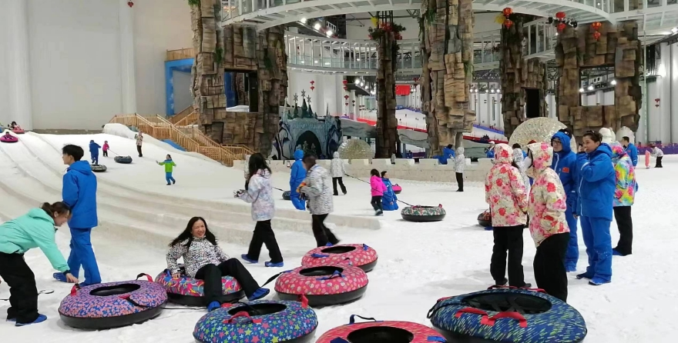นำท่านไป **ZHANGIAJIE ICE AND SNOW WORLD** ดินแดนหิมะที่มีพื้นที่กว่า 200 ไร่ ภายในถูกปกคลุมไปด้วยน้ำแข็งและหิมะ มีกิจกรรมหลากหลาย เช่น สกี, สโนวบอร์ด, การเล่นหิมะ, สเก็ต, BUMPER CAR และอื่น ๆ อีกมากมาย และยังมีการแสดง FANTASTIC SNOW WORLD ให้ท่านสัมผัสบรรยากาศที่เต็มไปด้วยหิมะตลอดทั้งปี

**เที่ยง รับประทานอาหารกลางวัน ณ ภัตตาคาร**

**Option เสริม! ยอดเขาเทียนเหมินซาน** ขึ้นกระเช้าที่ยาวที่สุดในโลก (กระเช้ามีความยาวถึง 7.5 กิโลเมตร) อยู่สูงเหนือระดับน้ำทะเล 1,518 เมตร ขณะที่นั่งกระเช้าขึ้นเขาสามารถชื่นชมทัศนียภาพที่สวยงามของภูเขาที่มีความอลังการแห่งนี้ สามารถมองเห็นประตูสวรรค์ซึ่งเป็น โพรงหินขนาคใหญ่บนยอดเขา มองเห็นความคดเคี้ยวของ เส้นทาง 99 โค้ง และภูเขาสูงใหญ่มากมายที่ตั้งตระหง่านเสียดฟ้า และให้ท่านได้สัมผัสประสบการณ์การเดินบนพื้นกระจกใสของ **ระเบียงกระจกใสเลียบหน้าผา**

จากนั้นนำท่านสู่ **ประตูสวรรค์** โดยบันไดเลื่อนที่สร้างขึ้นโดยการเจาะทะลุภูเขามีความสูงถึง 7 ขั้น เป็นสิ่งอำนวยความสะดวกใหม่ล่าสุดของ เขาเทียนเหมินซึ่งหาดูได้ยากตามแหล่งท่องเที่ยวต่างๆ ทั่วโลก บริเวณนี้ ท่านจะได้ถ่ายกาพ ประตูสวรรค์ อย่างใกล้ชิด

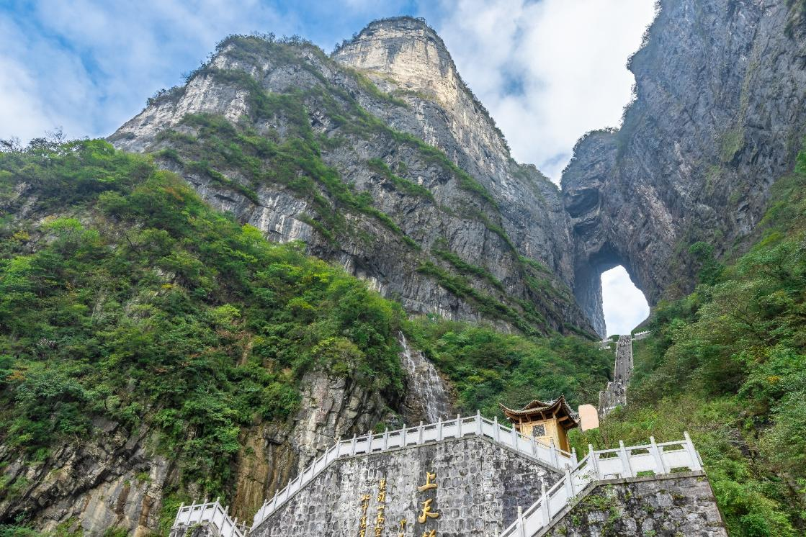*ราคาทัวร์นี้ยังไม่รวมค่าบริการค่าเข้า สำหรับท่านที่สนใจ จะมีค่าบริการท่านละ 600 หยวน (ราคานี้สำหรับ 10 ท่านขึ้นไป หากผู้ซื้อ Option ไม่ถึง 10 ท่าน ราคาจะมีการเปลี่ยนแปลง หรืออาจมีการนำเสนอทางเลือก Option อื่นๆเพิ่มเติม ทั้งนี้จะเป็นไปตามดุลยพินิจของไกด์ท้องถิ่น)*

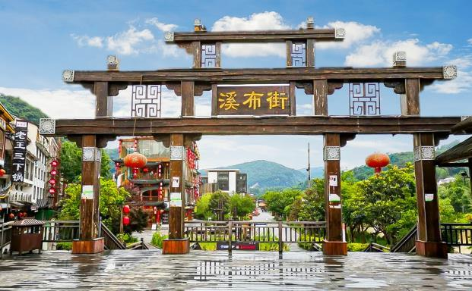จากนั้นนำท่านเที่ยวชม **ถนนชีปู้เจีย** ตั้งอยู่ในเขตอุทยานอู่หลิงหยวนซึ่งเป็นแหล่งสินค้าพื้นเมือง อิสระให้ท่านได้เลือกซื้อของฝาก

**ค่ำ รับประทานอาหารค่ำ ณ ภัตตาคาร**

**ที่พัก JIN TIAN SHENG SHI HOTEL 4 ดาว หรือระดับเทียบเท่า**

**วันที่ห้า พิพิธภัณฑ์ภาพเขียนหินทรายจวินเซิง – ศูนย์ผลิตภัณฑ์ยางพารา - *Option เสริม!***

***สะพานกระจกจางเจียเจี้ย* - *Option เสริม! อุทยานจางเจียเจี้ย + เขาอวตาร + ขึ้นลิฟท์แก้ว***

***สะพานหนึ่งในใด้หล้า* - ท่าอากาศยานต้าหยง - สนามบินนานาชาติดอนเมือง**

**เช้า บริการอาหารเช้า ณ ห้องอาหารของโรงแรม**

นำท่านชม **พิพิธภัณฑ์ภาพเขียนหินทรายจวินเชิง** สถานที่จัดแสดงผลงานทางศิลปะท้องถิ่นยอดเยี่ยม ที่สร้างชื่อเสียงให้เมืองจางเจียเจี้ย

นำท่านเดินทางสู่ **ศูนย์ผลิตภัณฑ์ยางพารา** ให้ท่านได้เลือกชมสินค้าและผลิตภัณฑ์เครื่องนอนเพื่อสุขภาพต่างๆที่ผลิตจากยางพารา

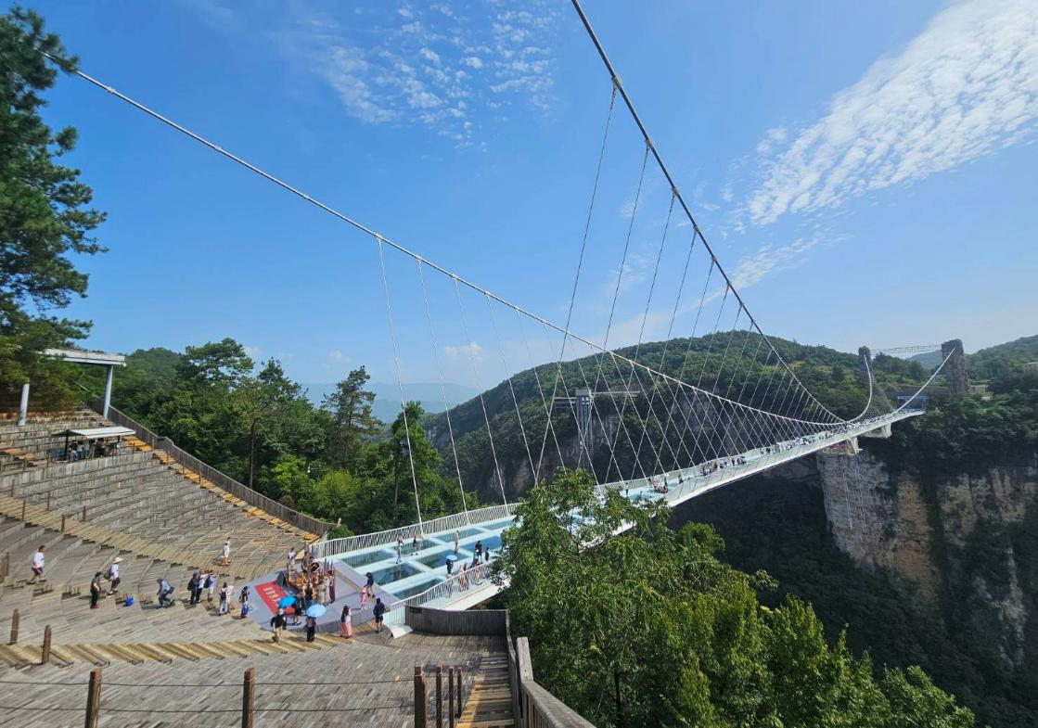**Option เสริม!!** **สะพานกระจกจางเจียเจี้ย** ในเขตอุทยานแกรนด์แคนย้อน ท้าทายท่านด้วยการเดิน ผ่านสะพานพื้นกระจกใสที่มีความสูงจากพื้น 980 ฟุต โดยมีความยาวของสะพาน 400 เมตร สามารถรองรับนักท่องเที่ยวได้คราวละ 800 คนพร้อมกัน สะพานนี้เป็นอีกหนึ่งไฮไลท์สำหรับผู้มาเยือนจางเจียเจี้ย *ราคาทัวร์นี้ยังไม่รวมค่าขึ้นสะพานกระจก สำหรับท่านที่สนใจ ท่านละ 400 หยวน (ราคาอาจมีการเปลี่ยนแปลง โปรดตรวจสอบก่อนจองอีกครั้ง)

**เที่ยง รับประทานอาหารกลางวัน**

**Option เสริม! อุทยานจางเจียเจี้ย** เปลี่ยนนั่งรถอุทยานนำท่านสู่ **เขาอวตาร** โดย ลิฟท์แก้วไป่หลง เป็นลิฟท์แก้วแห่งแรกของเอเชียที่สร้างขึ้นเทียบหน้าผาสูงชัน มีความสูง 326 เมตร ท่านจะได้ตื่นตาตื่นใจกับยอดเขาฮาลีลูย่า มีความสูงถึง 1,250 เมตร ชมทิวทัศน์อันสวยงามที่สุดแสนประทับใจ ของจางเจี่ยเจี้ยทั้งด้านทิศตะวันออก ทิศใต้และทิศตะวันตกของเขาเทียนจื่อซานนั้นเต็มไปด้วยผาสูงชัน เหวลึก และป่าหิน หินยักษ์ในรูปลักษณะต่างๆ ยืนตระหง่านค้ำฟ้า

นำชม **เทียนเสี้ยตี้อี้เฉียว สะพานหนึ่งในใต้หล้า** ในจางเจี่ยเจี้ยที่มีทัศนียภาพสวยงาม รายล้อมด้วยหมู่ขุนเขาซึ่งภาพยนตร์ฮอลลีวู้ดชื่อดังเรื่อง " อวตาร " ได้นำวิวบางส่วนของขุนเขามาเป็นฉากในการถ่ายทำภาพยนตร์เรื่องดังกล่าว ท่านจะได้เพลิดเพลินกับทิวทัศน์อันสวยงามที่แสนประทับใจ

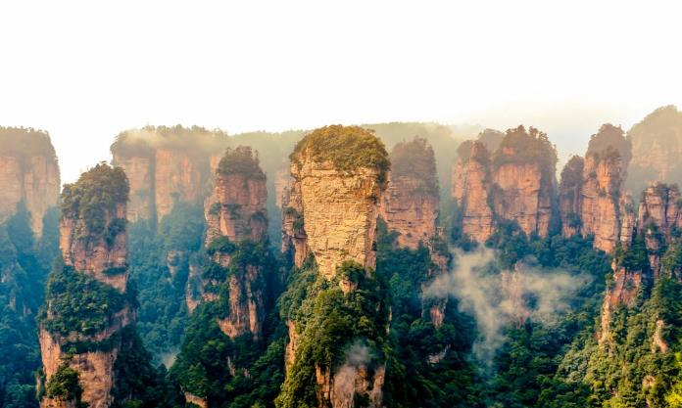*ราคาทัวร์นี้ยังไม่รวมค่าบริการเข้าอุทยาน สำหรับท่านที่สนใจ จะมีค่าบริการท่านละ 680 หยวน (ราคานี้สำหรับ 10 ท่านขึ้นไป หากผู้ซื้อ Option ไม่ถึง 10 ท่าน ราคาจะมีการเปลี่ยนแปลง หรืออาจมีการนำเสนอทางเลือก Option อื่นๆเพิ่มเติม ทั้งนี้จะเป็นไปตามดุลยพินิจของไกด์ท้องถิ่น)*

**ค่ำ รับประทานอาหารค่ำ ณ ภัตตาคาร**

สมควรแก่เวลานัดหมาย พาทุกท่านเดินทางสู่ **ท่าอากาศยานต้าหยง** เพื่อเดินทางกลับประเทศไทย

**20.40 น.** นำท่านเดินทางสู่ **ประเทศไทย** โดยสายการบิน **Thai Lion Air** เที่ยวบินที่ **SL8823** ไม่มีบริการอาหารบนเครื่องบิน

**23.00 น.** เดินทางถึง **ท่าอากาศยานนานาชาติดอนเมือง** ประเทศไทย โดยสวัสดิภาพ พร้อมความประทับใจ

+++++++++++++++++++++++++++++++++++

